7주차 예비 보고서
전공: 컴퓨터공학과 | 학년: 2학년 | 학번: 20221556 | 이름: 박정빈

1. Parity Bit 생성기
Parity Bit는 데이터를 전송하는 과정에서 오류가 발생했을 때 이를 검출하기 위해 사용되는 추가적인 Bit이다. Parity Bit는 짝수 Parity와 홀수 Parity 두 가지 방식이 있다. 데이터를 전송할 때 parity bit이라고 하는 1 bit를 추가로 데이터에 넣어 보내는데, 짝수 Parity에서는 1의 개수를 짝수로, 홀수 Parity에서는 1의 개수를 홀수로 맞춰 전송하게 된다. 데이터를 받았을 때 1의 개수를 통해 오류가 발생했는지 안 했는지 알 수 있다. 이런 식으로 Parity Bit를 생성하는 회로를 Parity Bit 생성기라고 한다. 주어진 데이터 비트들의 XOR 연산 결과를 통해 패리티 비트가 1인지 0인지 알 수 있다. XOR은 1의 개수가 홀수이면 1, 짝수이면 0을 반환하기에 Parity 관련 연산에 적합하다.
예를 들어 1011101이라는 데이터를 전달하는 경우를 보자. 데이터의 1의 개수는 현재 5개이다. 따라서 짝수 Parity의 경우 1을 추가하여 10111011의 데이터를 전달하고, 홀수 Parity의 경우 0을 추가하여 10111010의 데이터를 전달한다.

2. Parity Bit 검사기
데이터와 함께 패리티 비트를 전달받았을 때, 이를 검사하여 전송 중 발생한 오류를 검출하는 디지털 회로 또는 논리장치를 Parity Bit 검사기라고 한다. 데이터가 전송 도중 손상되었는지를 확인하여 오류 정정은 불가능하지만, 오류의 존재 유무를 감지한다. 주호 단일 비트 오류만 검출 가능하다. 전달받은 데이터와 Parity Bit를 모두 XOR 연산하여 오류를 감지한다.
예를 들어 10111011을 전달받았다고 해보자. 전달받은 데이터의 1의 개수는 6개이다. 따라서 짝수 패리티라면 XOR 연산 결과 오류가 없다는 결과를 도출하고, 홀수 패리티라면 XOR 연산 결과 오류를 감지하게 된다.
그러나 Parity Bit 검사기는 오류 정정은 불가능하다는 명백한 한계점이 존재한다. 또한 2개 이상의 Bit가 동시에 오류 나는 경우는 오류를 검출하지 못하게 된다.

3. 기타 오류 검출기 및 오류 정정기
1) Checksum
Checksum은 데이터를 여러 블록으로 나누어 합산한 값을 데이터와 함께 전송한다. 수신 측에서 데이터를 다시 합산하여 전달받은 checksum과 비교하여 오류를 검출한다.
예를 들어 0x25, 0x62, 0x3F, 0x52의 4 byte 데이터가 있을 때 합은 0x118이 된다. 여기서 carry값을 버려 0x18을 checksum으로 사용한다. 수신 측에도 데이터의 합을 구해 0x18과 비교하여 오류를 검출한다.
이 방법은 간단하고 빠르다는 장점이 있어 네트워크 프로토콜에서 자주 사용된다. 그러나 단순 오류는 잘 잡지만, 고급 오류는 잡지 못할 수 있다.
2) Cyclic Redundancy Check
데이터를 전송하기 전에 주어진 데이터의 값에 따라 CRC 값을 계산하여 데이터에 붙여 전송하고, 데이터 전송이 끝난 후 받은 데이터의 값으로 다시 CRC 값을 계산하게 된다. 두 값을 비교하여 이 두 값이 다르면 데이터 전송 과정에서 오류를 검출한다. 데이터를 다항식으로 간주하고 특정 다항식으로 나눗셈을 수행하여 나머지를 CRC 값으로 사용한다. 수신 측에서도 동일한 연산으로 CRC값을 구해서 비교한다.
이 방법은 고도의 오류도 검출하고 정확도도 높다. 네트워크 통신이나 저장 매체에서 주로 사용한다. 그러나 오류 정정은 불가능하다는 한계점이 있다.
3) Read-Solomon Code
Read-Solomon Code는 블록 단위의 오류 정정 코드로 여러 비트에 걸친 오류도 정정 가능하다. 복수 비트 오류를 정정 가능하기에 매우 강력한 성능을 보이지만 복잡도가 있다. 그래서 위성 통신, 디지털 TV, 5G와 같은 곳에서 광범위하게 쓰인다.

4. N bit 비교기
N bit 비교기란, 두 개의 N 비트 이진수가 있을 때 이 두 수를 비교하여 크고 작음을 판단해주는 회로이다. 일반적으로 2N(N+N)개의 비트를 입력 받아 GT(Greter Than), LT(Less Than), EQ(Equal)의 출력을 반환한다. 두 개의 N비트 이진수에서 가장 위쪽 비트부터 비교하게 된다. GT는 A&(~B), LT는 (~A)&B, EQ는 ~(A XOR B)로 연산하여 대소비교를 진행한다. N bit 비교기는 CPU 연산에서 조건을 분기할 때, 센서에서 입력값을 비교할 때 등 다양하게 쓰일 수 있다. 아래는 4 bit 비교기 회로를 나타낸 것이다.
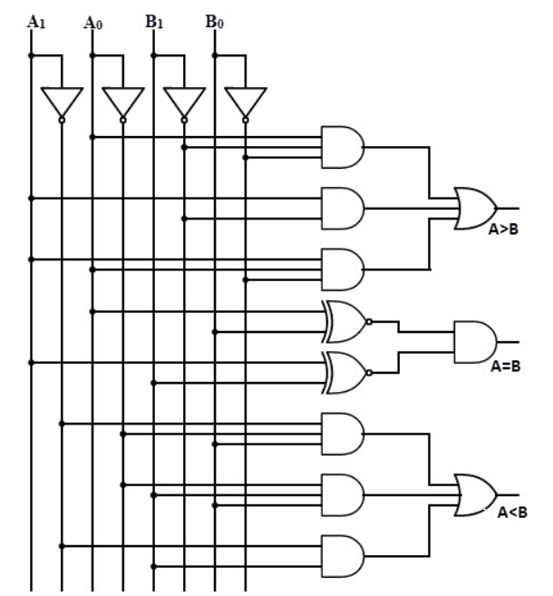

5. IC 7485 비교기
IC 7485 비교기는 4 bit 이진수 두 개를 입력으로 받아 대소비교를 하는 4 bit 크기의 비교기이다. A[3:0]과 B[3:0]를 비교하여 A > B, A = B, A < B의 출력을 반환한다. 병렬 연결이 가능하여 8 bit, 16 bit 비교기로 확장도 가능하다. A와 B의 최상위 비트부터 비교하여 A > B 혹은 A < B 라면 그 값을 출력하고, A = B라면 하위 비트를 비교하게 된다. 이 과정을 최하위 비트에 도달할 때까지 반복하여 비교연산을 수행한다. 아래는 몇 가지 예시를 추려서 제작한 진리표이다.
A[3:0] | B[3:0] | A > B | A = B | A < B
0000 | 0000 | 0 | 1 | 0
0001 | 0000 | 1 | 0 | 0
0000 | 0001 | 0 | 0 | 1
0010 | 0001 | 1 | 0 | 0
0100 | 0100 | 0 | 1 | 0
1000 | 0111 | 1 | 0 | 0
1111 | 1111 | 0 | 1 | 0
1010 | 1100 | 0 | 0 | 1
1110 | 1101 | 1 | 0 | 0
아래는 IC 7485 비교기를 나타낸 그림이다. Input 정보와 Output 정보를 확인할 수 있다.
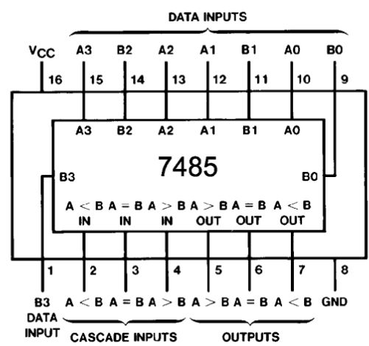

6. 기타이론
1) Gray code
Gray code는 에러를 감지하는 데에 많이 사용되는 code이다. 우리가 자주 사용하는 8421 code와의 큰 차이는 code가 연속적으로 1bit씩만 차이 난다는 점이다. 아래 표를 보면 Number가 1이 증가할 때 1bit씩만 변화하는 모습을 볼 수 있다. 이러한 특징으로 하드웨어에서의 오류 가능성을 줄이고 순차적 신호 처리에 유용하게 사용된다.
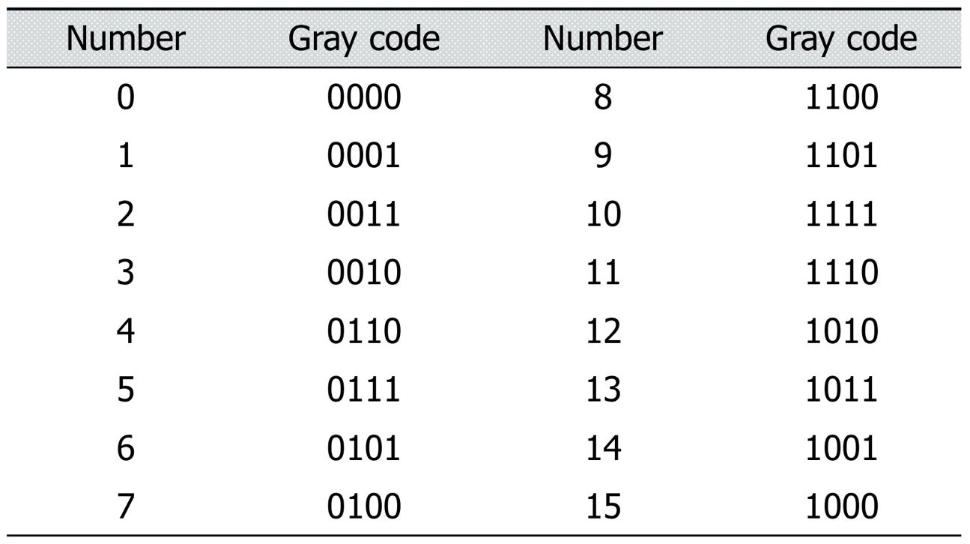
2) Hamming code
Hamming code는 오류 검출 및 정정이 가능한 코드이다. 단일 비트 오류를 정정할 수 있으며 매우 간단한 수학적 원리로 작동한다. 컴퓨터 메모리나 저장 장치 등에 사용된다. 데이터 비트 수를 d, 페리티 비트 수를 p라고 할 때 총 전송 비트 수는 d+p이며 2^p >= d+p+1의 조건이 만족해야 p개의 페리티 비트로 d개의 데이터 비트를 보호할 수 있다. 예시로 d=4, p=3이라고 할 때 위치가 2^n(1, 2, 4)인 곳에 페리티 비트를 배치한다. P1은 1, 3, 5, 7비트, P2는 2, 3, 6, 7비트, P4는 4, 5, 6, 7비트를 감시하여 오류를 감지한다. 만약 페리티를 포함한 4개의 비트에 1의 개수가 홀수개라면 오류가 발생한 것이며, P1*1 + P2*2 + P4*4를 통해 오류 위치를 찾을 수 있다.

